ENTRENAMIENTO DE UNA RED NEURONAL ARTIFICIAL(Perceptron)

Autor: Angello Gaitan López
Universidad Tecnológica, Pereira, Colombia

RESUMEN
En resumen, una red neuronal es la representación computacional de las neuronas del cerebro humano, las cuales intervienen en las decisiones que tomamos a diario y son claves al momento de adquirir conocimientos. Para comprender mejor el funcionamiento de una red neuronal, este tutorial se enfoca en el análisis del perceptron puesto que es el modelo más simple de una red neuronal.

PALABRAS CLAVES:
Optimización no lineal irrestricta, Algoritmos Heurísticos,
Algoritmos Combinatoriales, Redes Neuronales V Artificiales

ABSTRACT
In summary, a neural network is the computational representation of the neurons of the human brain, which intervene in the decisions we make daily and are key when acquiring knowledge. To better understand the functioning of a neural network, this tutorial focuses on perceptron analysis since it is the simplest model of a neural network.
KEYWORDS: Simulated Annealing.

INTRODUCCIÓN

Una de las principales características de las redes neuronales es su capacidad para aprender a partir de alguna fuente de información interactuando con su entorno. El psicólogo Frank Rosenblat desarrolló un modelo simple de neurona basado en el modelo de McCulloch y Pitts y en una regla de aprendizaje basada en la corrección del error.

A este modelo le llamó Perceptrón en 1958. Una de las características que más interés despertó de este modelo fue la capacidad de aprender a reconocer patrones. El Perceptrón está constituido por conjunto de sensores de entrada que reciben los patrones de entrada a reconocer o clasificar y una neurona de salida que se ocupa de clasificar a los patrones de entrada en dos clases, según que la salida de la misma es binaria. Sin embargo, este modelo tiene muchas limitaciones, como por ejemplo, no es capaz de aprender la función lógica XOR, además tuvieron que pasar varios años hasta que se propusiera la regla de aprendizaje de retro propagación del error para demostrarse que el Perceptrón multicapa es un aproximador universal.
El perceptrón puede utilizarse con otros perceptrones u otro tipo de neurona artificial, para formar redes neuronales más complicadas.

CONTENIDO

El perceptron es la representación de una neurona del cuerpo humano.
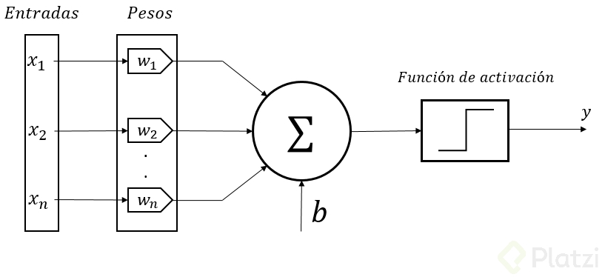
Teniendo en cuenta el ejemplo mencionado anteriormente. El perceptron se compone por:

- Entradas: Es la información que recibe el perceptron. Un ejemplo de esto se da en el aprendizaje de colores. Cuando el niño observa un color, sus ojos capturan una imagen con características específicas que le permiten identificar un color especifico. Cada una de estas características se considera una entrada en el modelo.

- Pesos: Son valores numéricos que se encargan de establecer la influencia de una entrada en la salida deseada.
Por ejemplo, al determinar si una persona tiene la posibilidad de sufrir un infarto se evalúan
valores de entrada como obesidad, falta de ejercicio, diabetes, entre otros. Estas características
podrían indicar si la persona puede sufrir un ataque, sin embargo, características como la
obesidad y la diabetes incrementan mucho más el riesgo que la falta de ejercicio, por lo que se
consideran más significativas al momento de predecir el infarto.
- Bias: Es un parámetro que tienen algunos modelos de redes neuronales el cual permite encontrar fácilmente la separación entre posibilidades de salida de una red neuronal.
- Función de activación: Es una función matemática que se encarga de determinar un valor de salida una vez se han procesado cada una de las entradas. En el aprendizaje de colores se aplica cuando se debe clasificar el color. Dependiendo de las características, el niño decide cual es el color que visualizó.

Pasos para entrenar el perceptron
Teniendo en cuenta el ejemplo de la compuerta AND del, realizaremos el entrenamiento del perceptron con diferentes pesos y bias a los que allí se indican. Esto con la finalidad de mostrar que sucede cuando el perceptron no se entrena en la primera iteración.
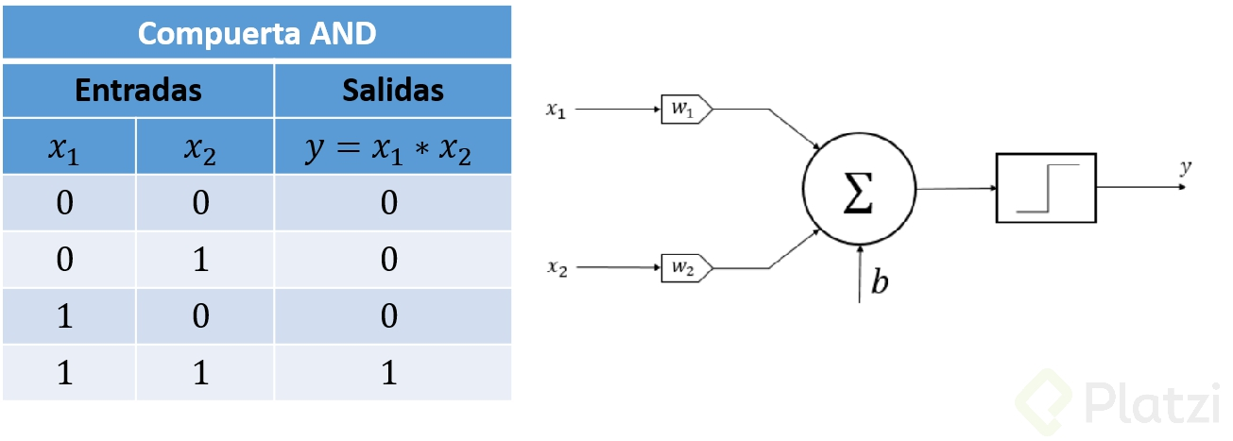
Paso 1: Inicializar los pesos y el bias
Cada entrada del perceptron debe tener un peso. Estos valores pueden ser aleatorios, sin embargo, es mejor empezar con valores pequeños.
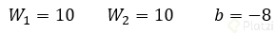
Paso 2 Calcular las salidas (net) con los pesos y el bias
En este paso se calcula cada salida que teniendo en cuenta los posibles valores pueden tomar las entradas del perceptron. Para este caso se realiza 4 veces debido a que la compuerta AND solo tiene ese número de posibilidades.
Es importante resaltar que la salida que se obtiene en este paso es la que se da después de la sumatoria. Por convención se nombrará en adelante como net así como se ve en la imagen.
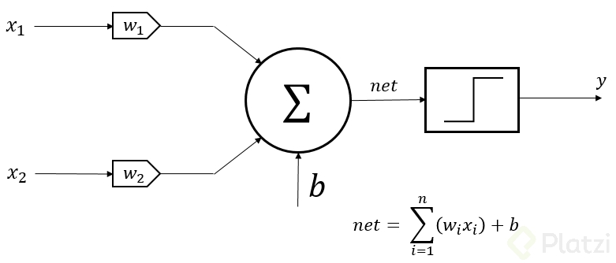
Para calcular las posibles salidas se utilizará la fórmula de la imagen teniendo en cuenta cada una de las entradas . Dichas entradas se multiplican con sus respectivos pesos y se suman. Por último, se adiciona el bias.
Para este ejemplo con dos entradas, el net es igual a:
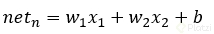
En donde el subíndice n hace referencia al caso con el que se está probando. Para este ejemplo, como se mencionó anteriormente, tenemos 4 posibilidades.
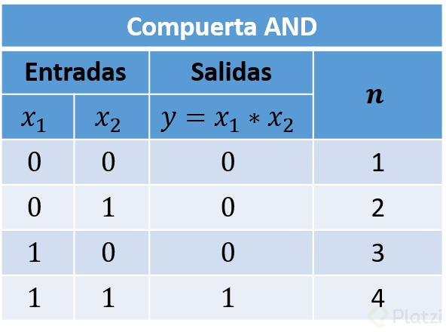
Posibilidad 1
Paso 3: Obtener la salida utilizando la función de activación y calcular cada valor del error
En este ejercicio se utiliza la siguiente función de activación
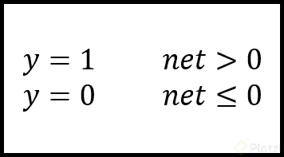
Pasamos los valores net obtenidos en la función de activación
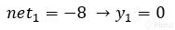
Ahora calculamos el error con la siguiente ecuación:
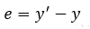
En donde:
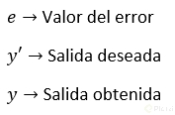
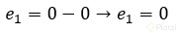
Posibles valores del error
Al calcular el error se debe tener en cuenta que se puede presentar alguno de los siguientes casos:
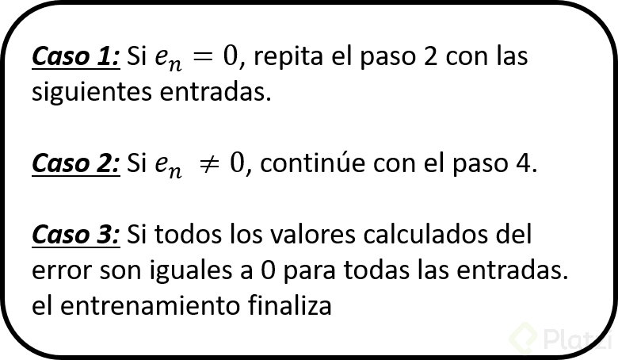
Paso 4: Corregir el Bias y los pesos
Para realizar las correcciones se utilizan las siguientes ecuaciones
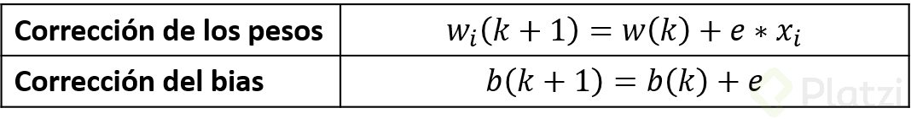
En donde:
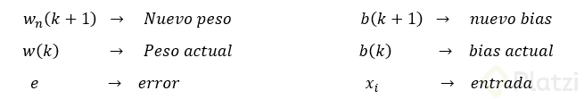
Es importante tener en cuenta que siempre que el error sea diferente de 0 se deben corregir los pesos y el bias como se observa en los casos del paso 3.

Entrenamiento del perceptron
Tomamos los valores inicializados en la explicación del paso 1.
Iteración 1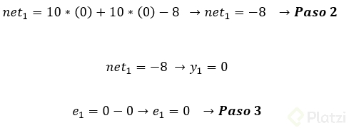
Como el error es igual a 0, continuamos con las siguientes entradas.
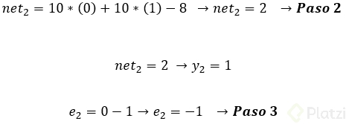
En este caso como el error es diferente de 0 se deben corregir los pesos como se menciona en el paso 4.
Corrección de pesos
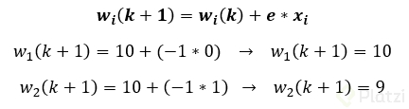
Corrección del bias
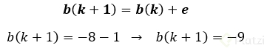
Una vez se realizan las correcciones, continuamos con las entradas que siguen.
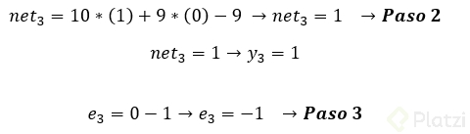
Corregimos nuevamente los pesos y el bias.
Corrección de pesos
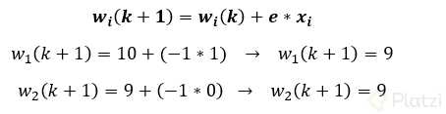
Corrección del bias
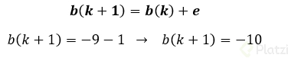
Modificamos los pesos y el bias y continuamos con la última posibilidad de entrada.
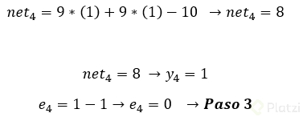
Por último, se realiza otra iteración para comprobar que las salidas de las otras entradas no se han afectado con las ultimas correcciones realizadas.
Iteración 2
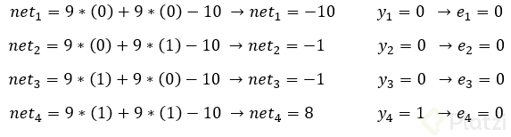
- CONCLUSIONES

El Perceptrón es una red neuronal artificial multicapa que posee conexiones hacia adelante, este tipo de redes realiza aproximaciones que son combinaciones lineales de múltiples funciones locales no lineales. Este tipo de redes se pueden implementar en la vida moderna en ámbitos como análisis de series temporales, procesamiento de imágenes, reconocimiento automático del habla, diagnósticos médicos, entre otros. Cuenta con aproximadamente 300 nodos de neuronas (siendo 80 en la capa oculta) y 20,000 conexiones individuales. El perceptrón a pesar de ser una de las redes más utilizadas, no necesariamente es una de las más potentes ya que posee ciertas limitaciones como es el caso del proceso de aprendizaje para problemas complejos.

IV.BIBLIOGRAFÍA
Viñuela, P y Galván, I. 2004. Redes de Neuronas artificiales. Un enfoque práctico. Pearson Education. Madrid. p 1-5. Torres, Luis .2008. Redes Neuronales Artificiales. (En Línea).Consultado 16 de Jun 2015. Formato (PDF).Disponible en http://disi.unal.edu.co/~lctorress/RedNeu/RNA006c.pdf Valls, J. 2007. Redes de Neuronas Perceptrón y Adaline. (En Línea). Consultado, 24 de Junio 2015. Formato (PDF). Disponible en: http://eva.evannai.inf.uc3m.es/et/docencia/rn-inf/documentacion/Tema2- PerceptronAdaline.pdf Roncagllolo, P. s.f. Procesamiento Digital de Imágenes. (En Línea). Consultado, 24 de Jun 2015. Formato (PDF). Disponible en: http://www2.elo.utfsm.cl/~elo328/PDI21_RedesNeuronales.pdf

